Рекомендации по оформлению отчета
I. Структура отчета о прохождении практики:
1. Дневник;
2. Производственная характеристика;
3. Отчет о прохождении практики;

Отчет о прохождении практики должен включать:
Титульный лист;
СОДЕРЖАНИЕ
ВВЕДЕНИЕ (цели и задачи практики, кратко о предприятии (компании, организации) цель, место, перечень основных работ и заданий, выполняемых в процессе практики);
- Характеристика предприятия;
Производственно-хозяйственная деятельность предприятия (организации);
построить структурную схему организации.(
- назначение и место каждого подразделения в производственном и управленческом процессе, их взаимосвязь;
- правила внутреннего трудового распорядка;
- функции главных специалистов организации;
- перспективы развития;)
Нарисованная схема прокладки кабельных трасс
Описание системы адресации компьютерной сети, настройки оборудования (DHCP, DNS, WiFi и т.д.)
Описание принципов политики администрирования операционных систем в организации
Описанная политика программно-аппаратного резервирования
Реализация администрируемой базы данных в организации
Документированная структура данных (ER-модели, SQL-скрипты)

- Мероприятия по охране труда и технике безопасности (включая: положение, инструкции и нормативные документы); Описать мероприятия по обеспечению техники безопасности при работе с компьютером
- Техническое обеспечение предприятия;
- Программное обеспечение предприятия;
- Должностные обязанности;
- В соответствии со своей темой (тема курсовой по выбору или если определились с темой диплома) по окончании практики должна быть разработана готовая программа по теме диплома
И описание программы
Поставить цели, задачи проектирования программного продукта.
Провести анализ и выбор программного обеспечения.
Подробным образом описать логику работы программного продукта.
Разработать структуру программного продукта или базы данных.
Описать процесс разработки программного продукта или удаленной базы данных.
Разработать интерфейс программного продукта.
Разработать все процедуры и функции программного продукта.
выполнить описание предметной области по теме проекта, построить модель объектов автоматизации (UML-диаграммы) или предметной области (ER-диаграмма).
составить техническое задание на выполнение работ по разработке своего программного продукта в соответствии со стандартом ГОСТ 19.201-78 «Техническое задание»
- на основе созданного технического задания составить график выполнения работ по проекту;
- описать стадии разработки ПО для своей задачи ГОСТ 19.102-77 «Стадии разработки»;
- выбрать законченный фрагмент программы и выполнить документирование программного кода согласно ГОСТ 19.402-78 ЕСПД. «Описание программы» (с листингами и скриншотами), описать интеграцию модулей программного обеспечения в программную систему
- разработать программу приемо-сдаточных испытаний для своего ПО ГОСТ 19.301-79. Составить тест-план.
составить инструкцию для пользователя. ГОСТ 19.505-79. Руководство пользователя.
Разработать руководство администратора по ГОСТ 19.503-79

ЗАКЛЮЧЕНИЕ; (вывод по практике: необходимо описать навыки и умения, приобретенные за время практики;
индивидуальные выводы о практической значимости для себя проведенного вида практики;)
Список используемых источников.

Сдача отчета по практике «8»декабря 2020 г.

За неделю до защиты представить на проверку руководителю практики от техникума:
1. Отчет о производственной практике
2. Дневник, заверенный печатью
3. Производственную характеристику с печатью

II. Отчёты выполняются на стандартных листах (ф. А-4(210×297 мм) с одной стороны.
III.Схемы, рисунки, таблицы выполняются с использованием компьютерной техники (MicrosoftOfficeWord 2003, 2007, 2010 гг., Office 365).
IV. Текст работы следует печатать, соблюдая следующие принципы:
- заголовки печатаются прописными буквами, с абзацным отступом, выравнивание по середине 1,25 мм.
- текст набирается шрифтом TimesNewRoman кеглем 14, строчным, без выделения, с выравниванием по ширине;
- текст и таблица не переносится на следующую страницу;
- абзацный отступ должен быть одинаковым и равен по всему тексту 1,25 см;
- строки разделяются полуторным интервалом;
- поля страницы: верхнее и нижнее - 20 мм, левое - 30 мм, правое - 10 мм;
- полужирный шрифт не применяется;
- в таблицах разрешается набор текста шрифтом TimesNewRoman кеглем 12;
- разрешается использовать компьютерные возможности акцентирования внимания на
определенных формулах, теоремах.
нумерация сквозная вверху страницы по центру
Опечатки, описки и графические неточности, обнаруженные в процессе оформления отчета, допускается исправлять подчисткой или закрашиванием белой краской и нанесением на том же месте исправленного текста (графиков) чернилами черного цвета. Число исправлений на одном листе (странице) не должно превышать 10% от общего объема информации на листе.
Повреждения листов тестовых документов, помарки и следы не полностью удаленного прежнего текста (графики) не допускаются.
V. Отчет должен содержать не менее 20 листов печатного текста, включая схемы, чертежи, рисунки, скрин фото.
VI. Готовый отчёт, собранный в папку, сдаётся в течение 2 дней после окончания практики руководителю практики от техникума.
государственное бюджетное профессиональное образовательное
учреждение
«Жирновский нефтяной техникум»

ДНЕВНИК
прохождения практики
ПП.01 Участие в разработке программного модуля программного обеспечения для компьютерных систем
ПП.02.Участие в разработке и администрировании баз данных
ПП.03Участие в наладке и работе с прикладными программными модулями.

студента 4 курса, группы П-21
09.02.03 Программирование в компьютерных системах
_______________________________________
(фамилия, имя, отчество)

Учет работы студента
ПП.01Участие в разработке программного модуля программного обеспечения для компьютерных систем (1 неделя)
Дата | Время | Содержание работы
01.09.2020
07.09.2020

Проверил
Руководитель практики ____________________________________________
ПП.02.Участие в разработке и администрировании баз данных (5 недель)
Дата | Время | Содержание работы
08.09.2020
12.10.2020

Проверил
Руководитель практики ____________________________________________

ПП.03Участие в наладке и работе с прикладными программными модулями( 8 недель)
Дата | Время | Содержание работы
13.10.2020
07.12.2020

Проверил
Руководитель практики ____________________________________________

Характеристика студента по всем видам практики
студент (ка)__________________________________________________________
(ФИО студента)
группы П-21 специальности 09.02.03 Программирование в компьютерных системах

проходил (ла) практику с «__» ________20___ г. по «__» ___________ 20____ г.
на ___________________________________________________________________________
(название предприятия)
в подразделении_______________________________________________________________
(название подразделения)
Студент соблюдал/не соблюдал(написать нужное) трудовую дисциплину и правила техники безопасности.
Отмечены нарушения трудовой дисциплины и/или правил техники безопасности: ___________________________________________________________________
За время прохождения практики
____________________________________________
(фамилия имя отчество студента)
показал, что умеет/не умеет(написать нужное)планировать и организовывать собственную деятельность, способен/не способен(написать нужное)налаживать взаимоотношения с другими сотрудниками, имеет/не имеет хороший уровень культуры поведения, умеет/не умеет (написать нужное)работать в команде, овладел высокой/низкой (написать нужное) степеньюсформированности умений, знаний и практических навыков в профессиональной деятельности.
В отношении выполнения трудовых заданий проявил (а) себя ______________________________________________________________
__________________________________________________________________
В рамках дальнейшего обучения и прохождения учебной практики студенту можно порекомендовать______________________________________________________________
______________________________________________________________________________

Оценка (______)___________________
(прописью)

Должность руководителя практики от предприятия/организации_______________________________________________________

_______________________________________________ ______________________
(Фамилия Имя Отчество руководителя) (подпись)
М.П.

Примечание: Вам предложен макет, содержащий примерные словесные обороты при написании характеристики-отзыва, которая пишется руководителем от предприятия на бланке предприятия/организации в свободной форме.

государственное бюджетное профессиональное образовательное
учреждение «Жирновский нефтяной техникум»

Специальность09.02.03 Программирование в компьютерных системах

Отчет о практике
ПП.01Участие в разработке программного модуля программного обеспечения для компьютерных систем
ПП.02.Участие в разработке и администрировании баз данных
ПП.03Участие в наладке и работе с прикладными программными модулями.
на ____________________________________________________________________
(наименование предприятия, организации)
ПП.01 | ПП.02 | ПП.03
Руководитель практики от техникума  Оценка________________________  ______________________________  (Подпись) /И.О. Фамилия/  «____»___________20__г.  Руководитель практики от предприятия  Оценка_________________________  _______________________________  (Подпись) /И.О. Фамилия/  «____»___________20__г. | Руководитель практики от техникума  Оценка_______________________  _____________________________  (Подпись) /И.О. Фамилия/  «____»___________20__г.  Руководитель практики от предприятия  Оценка_________________________  _______________________________  (Подпись) /И.О. Фамилия/  «____»___________20__г. | Руководитель практики от  техникума  Оценка_________________________  _______________________________  (Подпись) /И.О. Фамилия/  «____»___________20__г.  Руководитель практики от  предприятия  Оценка_________________________  _______________________________  (Подпись) /И.О. Фамилия/  «____»___________20__г.  Студент группы_____________________  ___________________________________  (Подпись) /И.О. Фамилия/  «____»___________20__г.

Жирновск, 2020

ПРИЛОЖЕНИЕ 1
Пример описания предметной области
_____________________________________________________________________________________________

Описание предметной области
Объектом применения предлагаемой версии системы «Тектон» является промышленное предприятие, обобщенная схема информационного взаимодействия в ходе деятельности которого представлена на рис. 2.
Схема представляет функциональное деление бизнеса на управленческий блок и блок основной деятельности.
В блок основной деятельности входят:
- производственно-коммерческая деятельность;
- управление закупками;
- производство;
- управление продажами;
- склады ТМЦ;
- управление финансами;
- управление персоналом.
В управленческий блок входят функции управления предприятием в целом:
- учет;
- планирование и экономические расчеты;
- координация и контроль основной деятельности.
Производственный учет осуществляется в ходе основной деятельности в подразделениях и консолидируется по предприятию в целом по объектам и показателям бухгалтерского учета в главной бухгалтерии, по прочим существенным параметрам в планово-экономической службе предприятия.
Координация деятельности подразделений осуществляется на основании принятия решений по оперативной и аналитической отчетности и передачи решений для исполнения в блок основной деятельности.

ПРИЛОЖЕНИЕ 2
Пример структурной схемы предприятия
_____________________________________________________________________________________________
Структурная схема
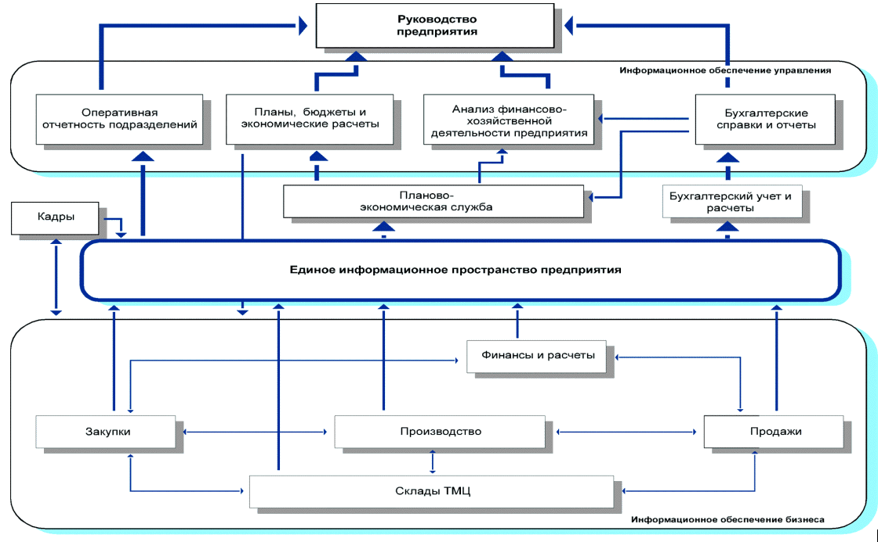

Рисунок 1 - Структурная схема системы “Тектон”

ПРИЛОЖЕНИЕ 3
Пример функциональной схемы
__________________________________________________________________

Функциональная схема

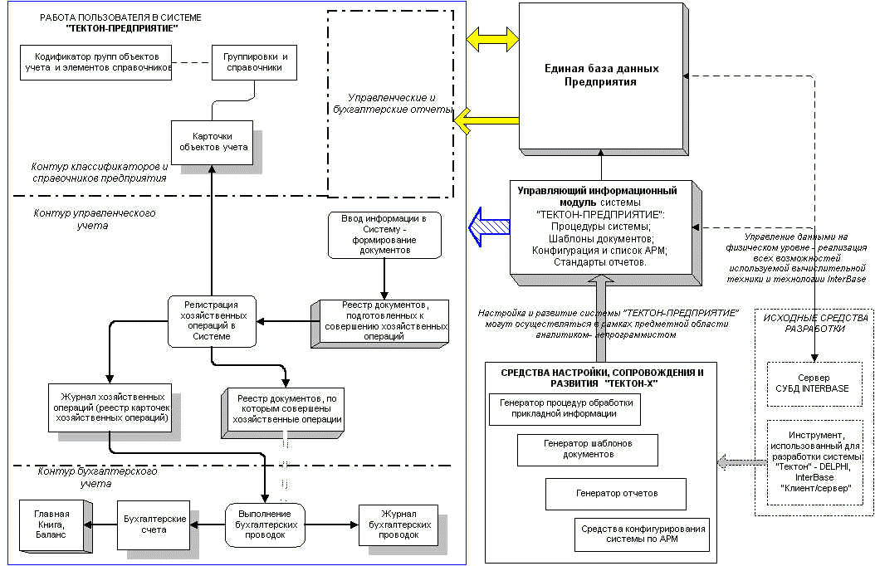

Рисунок 2 - Функциональная схема и взаимосвязь элементов ИС ТЕКТОН

ПРИЛОЖЕНИЕ4
пример ER-диаграммы
_________________________________________________________________

ER-диаграмма:

- Поставщики делают поставки различных товаров;
- Каждый склад хранит определенный вид товара;
- Фирма отгружает хранящийся на складах товар потребителям;
- Отгрузку товара осуществляют работники склада.
Требуется создать БД, которая будет выполнять следующие операции:
- Хранить данные о поставщиках и потребителях;
- Хранить информацию о поставках и отгрузках товара.
- Выполнять наценку на товары.
- Генерировать ежемесячные отчеты о поставках и отгрузках товаров.
Для этой предметной области была разработана реляционная схема БД ( ER – диаграмму):
  - Выделяем сущности postavwik, potrebitel, sklad, Tovar, postavka, otgruzka.
  - Выделяем родительские сущности. Это – postavwik, potrebitel, Tovar, sklad.
  - Выделяем дочерние сущности. Это – , postavka, otgruzka.
  - В каждой сущности определяем атрибуты: В родительских сущностях определяем первичный ключ. В дочерних сущностях определяем внешние ключи.
Таким образом мы преобразовали отношения М:М в отношения 1:М.

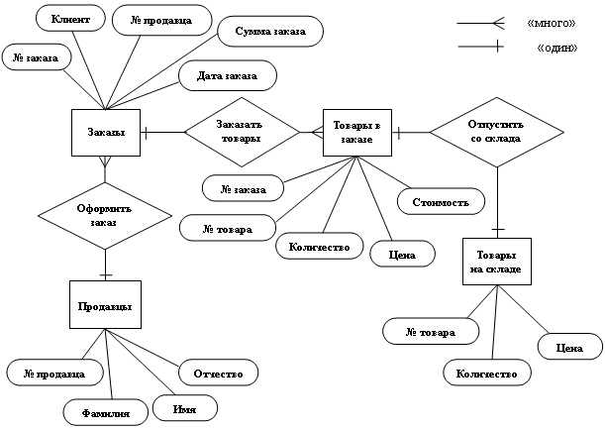
Варианты ER-диаграмм:

Рисунок 3 - Вариант 1

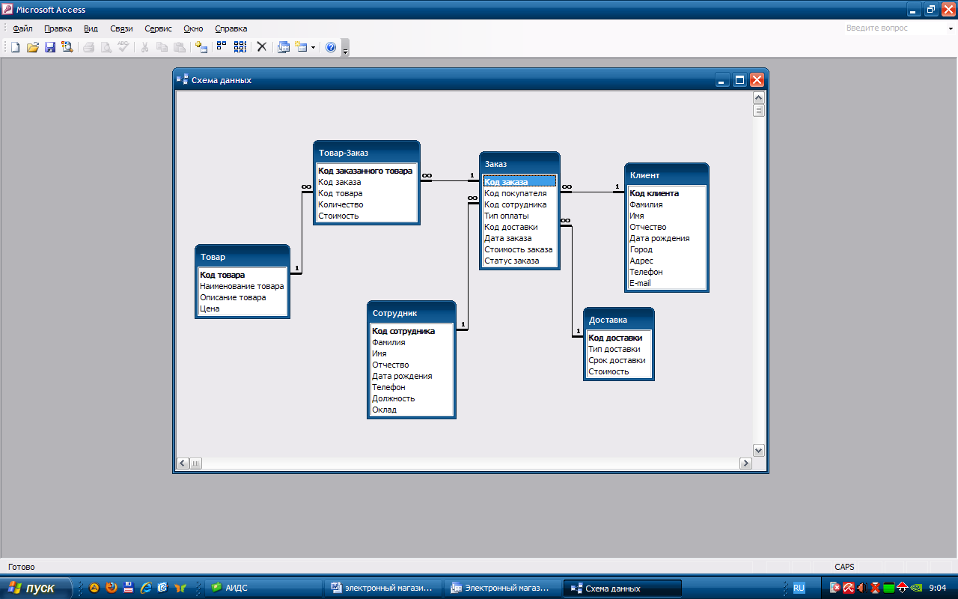

Рисунок 4 - Вариант 2

ПРИЛОЖЕНИЕ 5
Описание предметной области и построение ER-диаграммы

Описание предметной области и построение ER-диаграммы:
- Поставщики делают поставки различных товаров.
- Каждый склад хранит определенный вид товара.
- Фирма отгружает хранящийся на складах товар потребителям.
- Отгрузку товара осуществляют работники склада.
Требуется создать БД, которая будет выполнять следующие операции:
- хранить данные о поставщиках и потребителях;
- хранить информацию о поставках и отгрузках товара;
- выполнять наценку на товары;
- генерировать ежемесячные отчеты о поставках и отгрузках товаров.

Для этой предметной области была разработана реляционная схема БД (ER – диаграмму):
  - 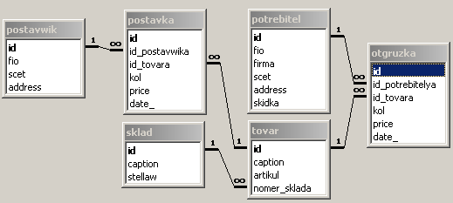 Выделяем сущности postavwik, potrebitel, sklad, Tovar, postavka, otgruzka.
  - Выделяем родительские сущности. Это – postavwik, potrebitel, Tovar, sklad.
  - Выделяем дочерние сущности. Это – postavka, otgruzka.
  - В каждой сущности определяем атрибуты: В родительских сущностях определяем первичный ключ. В дочерних сущностях определяем внешние ключи.
Таким образом, мы преобразовали отношения М:М в отношения 1:М.

ПРИЛОЖЕНИЕ 6
ПримерыUML-диаграмм
_______________________________________________________________

Пример UML-диаграммы вариантов использования

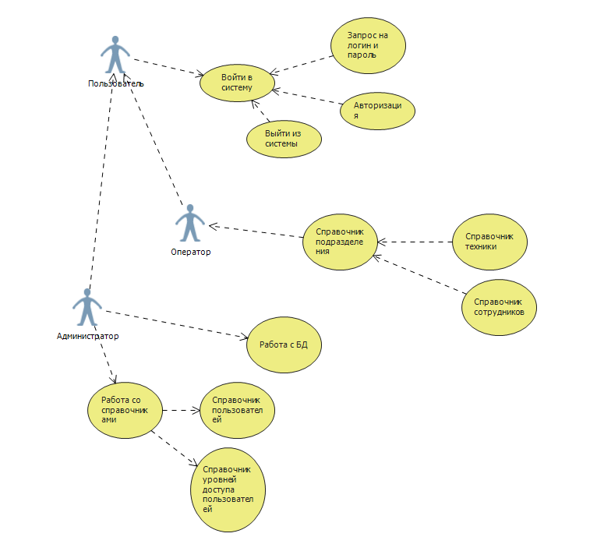

Рисунок 5 - UML-диаграмма вариантов использования

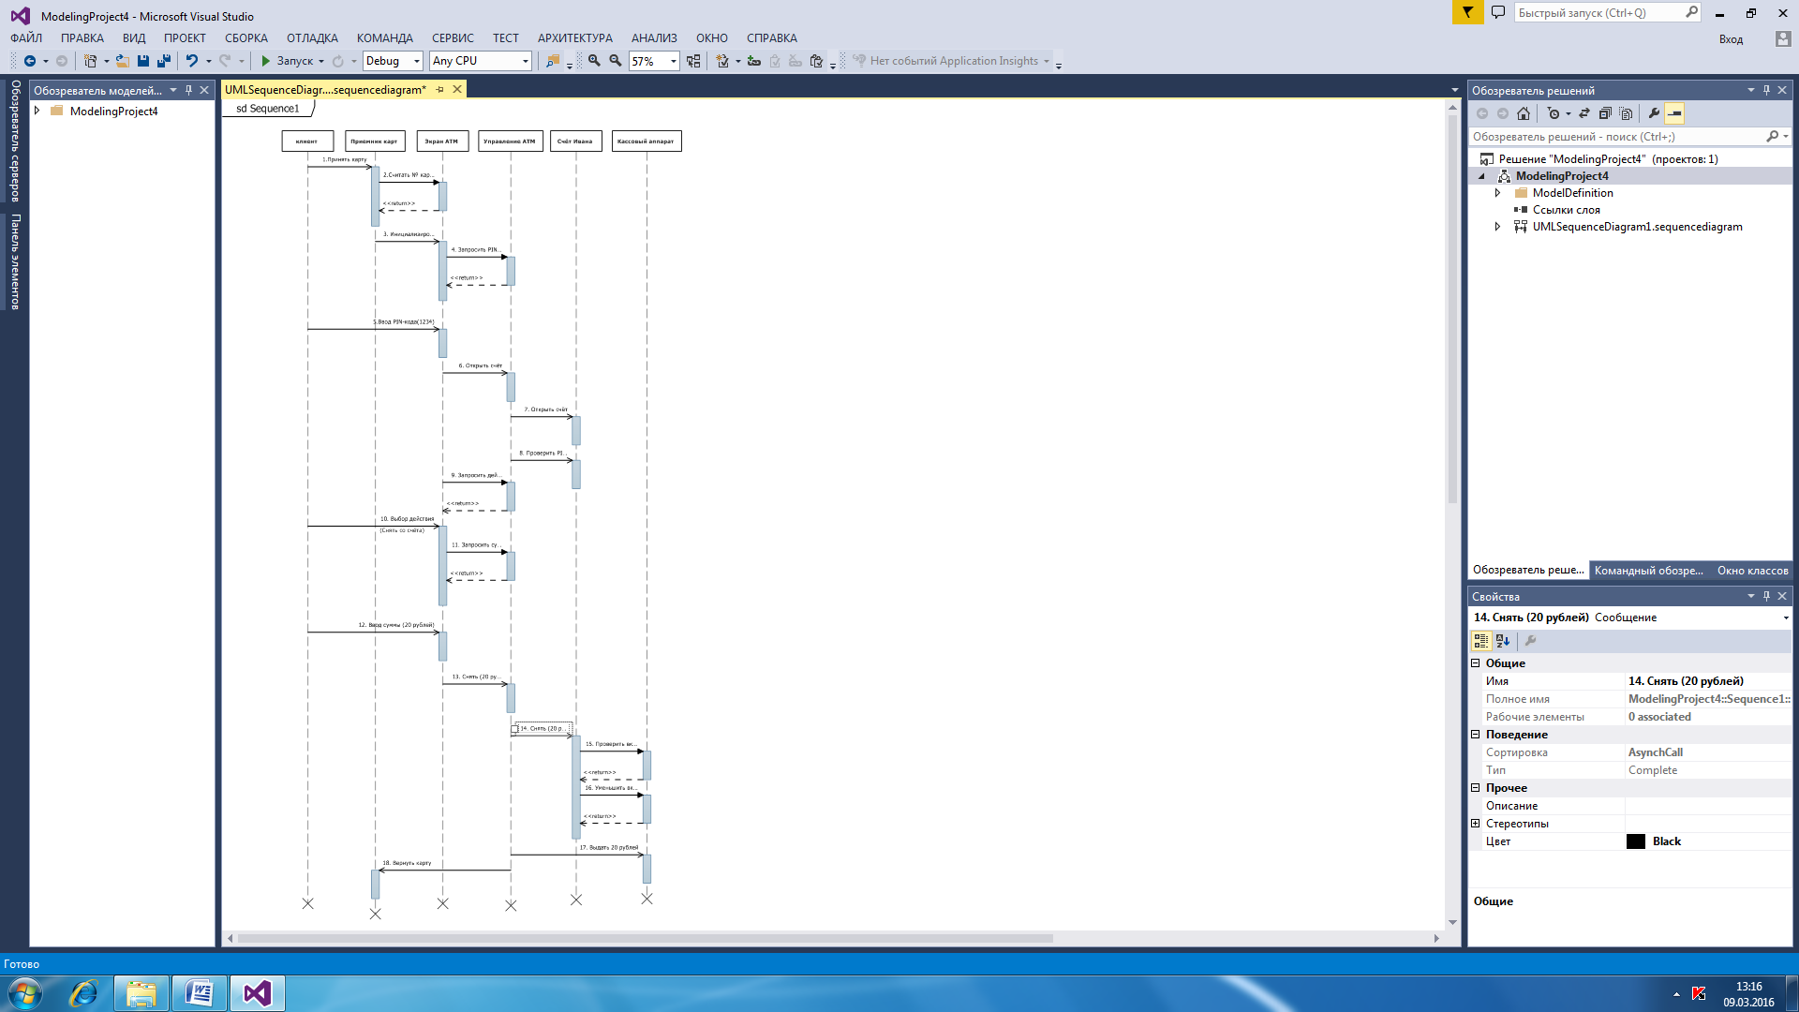
Пример диаграммы последовательностей

Рисунок 6 - UML-диаграмма последовательностей

ПРИЛОЖЕНИЕ 7
Примерные фрагменты листингов процедур программного продукта
_______________________________________________________________

Ниже представлена часть программного кода с комментариями.

sign:= 1; ifdlon< 0 thensign:= -1; //Рассчет координат, соотношение миль к км\ч и времени на путь
ifabs(dlon) > 180 thendlon:= sign * (360 - abs(dlon)); //Рассчет координат, соотношение миль к км\ч и времени на путь
dep:= cos((abs(lat2*pi/180)+abs(lat1*pi/180))/2 ) * dlon; //Рассчет координат, соотношение миль к км\ч и времени на путь
dist:= 60*sqrt(dlat *dlat + dep * dep); //Рассчет координат, соотношение миль к км\ч и времени на путь
dkm:= dist * 1.852; //Рассчет координат, соотношение миль к км\ч и времени на путь
angle:= 0; //Рассчет координат, соотношение миль к км\ч и времени на путь
if (lat2 <lat1) thenangle:= 180; //Рассчет координат, соотношение миль к км\ч и времени на путь
if (dlon<> 0) thenangle:= arctan(dlat/abs(dlon))*180/pi; //Рассчет координат, соотношение миль к км\ч и времени на путь

procedure TForm13.Button2Click(Sender: TObject);
begin
Edit1.Text:= '0'; Edit2.Text:= '0'; //Очиститьполе
Edit5.Text:= '0'; Edit6.Text:= '0'; //Очиститьполе
Edit3.Text:= '0'; Edit4.Text:= '0'; //Очиститьполе
Edit7.Text:= '0'; Edit8.Text:= '0'; //Очиститьполе
Edit9.Text:= '0'; //Очиститьполе
Label11.Caption:= '-'; Label13.Caption:= '-'; //Очиститьполе
Label14.Caption:= '-'; Label17.Caption:= '-'; //Очиститьполе
Label27.Caption:= '-'; //Очистить поле
end;

procedure TForm13.Button3Click(Sender: TObject);
begin
form12.Close; //Закрытие формы
form13.Close;//Закрытие формы
end;

procedure TForm13.Button4Click(Sender: TObject);
begin
form14.Visible:=true;//Открыть форму заполнения документа
form1.ADOTable1.Insert;{Постоянное обновление УБД чтобы избежать ошибок и получение некорректных данных}
end;

procedure TForm13.Button5Click(Sender: TObject);
begin
webbrowser1.navigate('https://www.google.com/maps/dir/'+edit1.text+'.'+edit5.text+','+edit2.text+'.'+edit6.text+'/'+edit3.text+'.'+edit7.text+','+edit4.text+'.'+edit8.text+'/@53.6668431,49.1437356,7z'); //Установка связи в сервисом GoogleMaps
end;

ПРИЛОЖЕНИЕ 8
Примеры скриншотов интерфейса ПП
_________________________________________________________________
Делфи - проект: интерфейс приложения БД «Билеты»
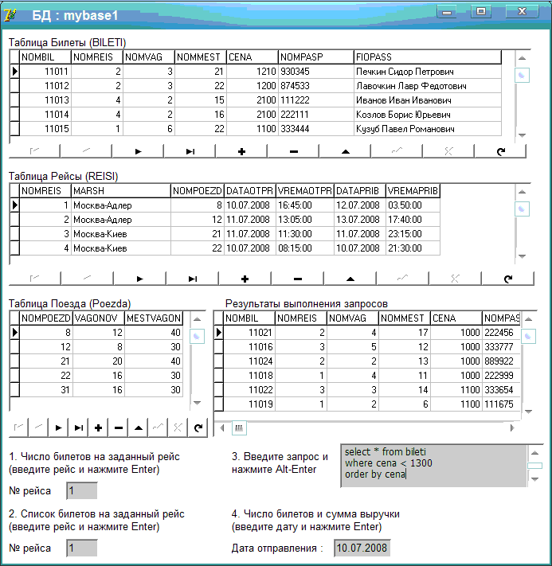

Рисунок 7 - скриншот интерфейса ПП

ПРИЛОЖЕНИЕ 9
Примеры технического задания на программный продукт
____________________________________________________________________________________________

Пример 1. Техническое задание на лабораторную работу «Программа сортировки одномерного массива»

ГБПОУ «ЖНТ»

УТВЕРЖДАЮ
_________________

_________________

«___»______20___г.

ПРОГРАММА СОРТИРОВКИ ОДНОМЕРНОГО МАССИВА

Техническое задание на лабораторную работу

Листов 3

Руководитель _______________

Исполнитель________________

Самара 20__

1. Введение
Настоящее техническое задание распространяется на разработку программы сортировки одномерного массива методами пузырька, прямого выбора, Шелла и быстрой сортировки, предназначенной для использования обучающимися при изучении курса «Основы программирования».
2. Основание для разработки
- Программа разрабатывается на основе учебного плана отделения «Информационные технологии».
- Наименование работы:
«Программа сортировки одномерного массива».
- Исполнитель: компания BcstSoft.
- Соисполнители: ист.
3. Назначение
Программа предназначена для использования школьниками при изучении темы «Обработка одномерных массивов» в курсе «Информатика».
4. Требования к программе или программному изделию
4.1. Требования к функциональным характеристикам
4.1.1. Программа должна обеспечивать возможность выполнения следующих функций:
- ввод размера массива и самого массива;
- хранение массива и памяти;
- выбор метода сортировки;
- вывод текстового описания метода сортировки;
- вывод результата сортировки.
4.1.2. Исходные данные:
- размер массива, заданный целым числом;
- массив.
    - Организация входных и выходных данных.
Входные данные поступают с клавиатуры.
Выходные данные отображаются на экране и при необходимости выводятся на печать.
- Требования к надежности
Предусмотреть контроль вводимой информации. Предусмотреть блокировку некорректных действий пользователя при работе с системой.
- Требования к составу и параметрам технических средств.
Система должна работать на IBM-совместимых персональных компьютерах.
Минимальная конфигурация:
- тип процессора Pentium и выше;
- объем оперативного запоминающего устройства 32 Мб и более;
- объем свободного места на жестком диске 40 Мб.
- Рекомендуемая конфигурация:
- тип процессора Pentium II 400;
- объем оперативного запоминающего устройства 128 Мб;
- объем свободного места на жестком диске 60 Мб.
4.4. Требования к программной совместимости.
Программа должна работать под управлением семейства операционных систем Win 32 (Windows 95/98/2000/МЕ/ХР и т. п.).
5. Требования к программной документации
- Разрабатываемые программные модули должны быть самодокументированы, т. е. тексты программ должны содержать все необходимые комментарии.
- Разрабатываемая программа должна включать справочную информацию о работе программы, описания методов сортировки и подсказки учащимся.
- В состав сопровождающей документации должны входить:
- Пояснительная записка на пяти листах, содержащая описание разработки.
- Руководство пользователя.

Пример 2. Техническое задание на разработку «Модуля автоматизированной системы оперативно-диспетчерского управления теплоснабжением корпусов Московского института».
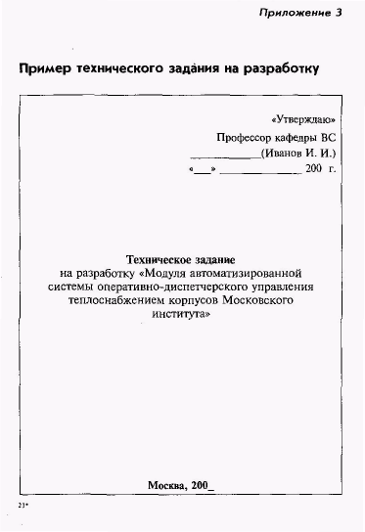
1. Введение
Работа выполняется в рамках проекта «Автоматизированная система оперативно-диспетчерского управления электротеплоснабжением корпусов Московского института».
2. Основание для разработки
- Основанием для данной работы служит договор № 1234 от 10 марта 2009 г.
- Наименование работы:
«Модуль автоматизированной системы оперативно-диспетчерского управления теплоснабжением корпусов Московского института».
- Исполнители: ОАО «Лаборатория создания программного обеспечения».
- Соисполнители: нет.
3. Назначение разработки
Создание модуля для контроля и оперативной корректировки состояния основных параметров обеспечения корпусов Московского института.
4. Технические требования
4.1. Требования к функциональным характеристикам.
4.1.1. Состав выполняемых функций. Разрабатываемое ПО должно обеспечивать:
- сбор и анализ информации о расходовании тепла, горячей и холодной воды по данным теплосчетчиков SA-94 на всех тепловых выходах;
- сбор и анализ информации с устройств управления системами воздушного отопления и кондиционирования типа РТ1 и РТ2 (разработки кафедры СММЭ и ТЦ);
- предварительный анализ информации на предмет нахождения параметров в допустимых пределах и сигнализирование при выходе параметров за пределы допуска;
- выдачу рекомендаций по дальнейшей работе;
- отображение текущего состояния по набору параметров — циклически постоянно (режим работы круглосуточный), при сохранении периодичности контроля прочих параметров;
- визуализацию информации по расходу теплоносителя:
- текущую, аналогично показаниям счетчиков;
- с накоплением за прошедшие сутки, неделю, месяц — в виде почасового графика для информации за сутки и неделю;
- суточный расход — для информации за месяц.
Для устройств управления приточной вентиляцией текущая информация должна содержать номер приточной системы и все параметры, выдаваемые на собственный индикатор.
По отдельному запросу осуществляются внутренние настройки.
В конце отчетного периода система должна архивировать данные.
4.1.2. Организация входных и выходных данных.
Исходные данные в систему поступают в виде значений с датчиков, установленных в помещениях института. Эти значения отображаются на компьютере диспетчера. После анализа поступившей информации оператор диспетчерского пункта устанавливает необходимые параметры для устройств, регулирующих отопление и вентиляцию в помещениях. Возможна также автоматическая установка некоторых параметров для устройств регулирования.
Основной режим использования системы — ежедневная работа.
4.2. Требования к надежности.
Для обеспечения надежности необходимо проверять корректность получаемых данных с датчиков.
4.3. Условия эксплуатации и требования к составу и параметрам технических средств.
Для работы системы должен быть выделен ответственный оператор.
Требования к составу и параметрам технических средств уточняются на этапе эскизного проектирования системы.
4.4. Требования к информационной и программной совместимости.
Программа должна работать на платформах Windows 98/ NT/2000.
4.5. Требования к транспортировке и хранению.
Программа поставляется на лазерном носителе информации.
Программная документация поставляется в электронном и печатном виде.
4.6. Специальные требования:
- программное обеспечение должно иметь дружественный интерфейс, рассчитанный на пользователя (в плане компьютерной грамотности) квалификации;
- ввиду объемности проекта задачи предполагается решать поэтапно, при этом модули ПО, созданные в разное время, должны предполагать возможность наращивания системы и быть совместимы друг с другом, поэтому документация на принятое эксплуатационное ПО должна содержать полную информацию, необходимую для работы программистов с ним;
- язык программирования — по выбору исполнителя, должен обеспечивать возможность интеграции программного обеспечения с некоторыми видами периферийного оборудования (например, счетчик SA-94 и т. п.).

5. Требования к программной документации
Основными документами, регламентирующими разработку будущих программ, должны быть документы Единой Системы Программной Документации (ЕСПД): руководство пользователя, руководство администратора, описание применения.
6. Технико-экономические показатели
Эффективность системы определяется удобством использования системы для контроля и управления основными параметрами теплообеспечения помещений Московского института, а также экономической выгодой, полученной от внедрения аппаратно-программного комплекса.

7. Порядок контроля и приемки
После передачи Исполнителем отдельного функционального модуля программы Заказчику последний имеет право тестировать модуль в течение 7 дней. После тестирования Заказчик должен принять работу по данному этапу или в письменном виде изложить причину отказа принятия. В случае обоснованного отказа Исполнитель обязуется доработать модуль.
- Календарный план работ
№ этапа | Название этапа | Сроки этапа | Чем заканчивается этап
1 | Изучение предметной области. Проектирование системы.  Разработка предложений по реализации системы | 01.02.20__-28.02.20__ | Предложения по работе системы. Акт сдачи-приемки
2 | Разработка программного модуля по сбору т анализу информации со счетчиков и устройств управления. Внедрение системы для одного из корпусов МИЭТ. | 01.03.20__-28.08.20__ | Программный комплекс, решающий поставленные задачи для пилотного корпуса МИЭТ. Акт сдачи-приемки.
3 | Тестирование и отладка модуля. Внедрение системы во всех корпусах МИЭТ | 01.09.20__-28.12.20__ | Готовая система контроля теплообеспечения МИЭТ, установленная в диспетчерском пункте. Программная документация. Акт сдачи-приемки работ.

Руководитель работ Сидоров С.В.

ПРИЛОЖЕНИЕ У
Примеры тейс-кейсов
____________________________________________________________________________________________

Пример тест-кейса 1

Номер | Номер технического Задания | Тест кейс | Описание (сценарий) | Ожидаемый результат
Абв-0120 | ТЗ - 080 | Проверить, что поле ввода "Фамилия" принимает 80 символов. | Открыть меню "Ввод" | Появляется список для меню "Ввод"
Абв-0120 | ТЗ - 080 | Проверить, что поле ввода "Фамилия" принимает 80 символов. | Выбрать из списка пункт "Заказчик" | Появляется окно "Заказчик" с формой ввода
Абв-0120 | ТЗ - 080 | Проверить, что поле ввода "Фамилия" принимает 80 символов. | В поле "Фамилия" ввести 80 разрешенных для ввода символов. | Вводимые символы отображаются в поле ввода "Фамилия"
Абв-0120 | ТЗ - 080 | Проверить, что поле ввода "Фамилия" принимает 80 символов. | Заполнить остальные поля формы разрешенной для ввода информацией.
Абв-0120 | ТЗ - 080 | Проверить, что поле ввода "Фамилия" принимает 80 символов. | Нажать кнопку "Ввод" | Новая запись создана в базе.
Абв - 0 360 | ТЗ - 0270 | Проверить, что новая запись создается в таблицах "Customer" и "Audit" сразу после нажатия кнопки "Создать записи" в форме "Подтверждение" | Нажать кнопку "Подтверждение" в окне "Заказчик" | Появляется окно "Подтверждение"
Абв - 0 360 | ТЗ - 0270 |  | Нажать кнопку "Создание записи" | Окно "Подтверждение" исчезает
Абв - 0 360 | ТЗ - 0270 |  | Сделать выборку из таблиц "Customer" и "Audit" | Новая запись включена в таблицы. Данные в таблицах соответствуют введенной информации.

Пример тест-кейса 2

№ | Шаги | Ожидаемый результат | Фактический результат
1 | Menu
1,1 | Format
1.1.1 | WordWrap
1 | Запустите программу "ePad.exe". | Программа успешно запустилась.
2 | Перейдите в пункт меню "Format". Убедитесь в том, что пункт "WordWrap" сейчас неактивен (при неактивном пункте, слева от названия пункта галочка отсутствовала, а при активном, галочка была). Если галочка стоит, сделайте пункт "WordWrap" неактивным, нажав на него. | При неактивном пункте "WordWrap", слева от названия пункта галочки не было.
3 | Введите текст так, чтобы он вышел за видимую область редактирования текста (при этом должен появиться горизонтальный "scrolling"). | Набранный текст успешно отобразился в одной строке.
4 | Перейдите в пункт меню "Format". Далее выберите  пункт "WordWrap". | Программа перенесла на новую строку текст, который выходил за границы видимой области редактирования текста. При этом текст был перенесен целиком до пробела или частями до знака "-". Горизонтальный "scrolling" исчез. Важно учесть, что система не перенесла слова по слогам.
5 | Измените размер окна программы "ePad.exe". | В зависимости от размера окна, программа распределила текст по видимой текстовой области.
1.1.2 | Font…
1 | Перейдите в пункт меню "Format". Далее выберите  пункт "Font…". | На экране отобразилось диалоговое окно "Font". Вкотором 5 полей: "Font", "Font style", "Size", "Sample", "Script". И ссылка "Showmorefonts".
2 | В поле "Font" выберите шрифт, например: "LucidaSans". В поле "Fontstyle" выберите начертание, например: "Italic". В поле "Size" выберите размер шрифта, например: 14. | Пример того, как будет выглядеть выбранный шрифт, отобразился в поле "Sample".
3 | Нажмите кнопку "OK". | Выбранный шрифт успешно применился ко всему тексту.
4 | Далее еще раз перейдите в пункт меню "Format" и выберите пункт "Font…", в появившемся окне пройдите по ссылке "Showmorefonts". | Отобразилось окно, в котором показаны шрифты из папки "ControlPanel\AllControlPanelItems\Fonts".

ПРИЛОЖЕНИЕ Ф
Пример руководства пользователя
___________________________________________________________________________________________

РУКОВОДСТВО ПОЛЬЗОВАТЕЛЯ

АРМ Организатора торгов
1 Введение
Область применения
АРМ Организатора торгов является одним из модулей служебного интерфейса Единого федерального информационного ресурса сведений о банкротствах по сбору, обработке и раскрытию сведений о процедурах банкротства, происходящих на территории Российской Федерации, и предназначен для публикации сообщений в Системе.
Основными целями создания АРМ ОТ являются:
- формирование эффективного инструмента для осуществления процедур банкротства, в частности публикации сообщений организаторами торгов – физическими лицами и представителями организаторов торгов - юридических лиц;
- оперативное раскрытие информации по делам о банкротстве, обеспечение актуальности и полноты информации по делам о банкротстве.
1.1 Краткое описание возможностей
АРМ Организатора торгов обеспечивает реализацию следующих функциональных возможностей:
- Работа с сообщениями различных типов:
  - поиск сообщений;
  - создание новых сообщений;
- Оплата публикаций в АИС «Сведения о банкротствах»:
  - создание счетов;
  - просмотр списка счетов;
  - просмотр содержимого заказа;
  - печать квитанции.
- Работа с информацией по юридическим и физическим лицам, являющимся должниками (банкротами):
  - поиск должника;
  - просмотр карточки должника.
- Настройка профиля текущего пользователя:
  - редактирование контактов;
  - добавление почтового адреса, платежных реквизитов;

1.2 Уровень подготовки пользователя
Пользователи АРМ ОТ должны обладать квалификацией, обеспечивающей, как минимум:
- базовые навыки работы на персональном компьютере с графическим пользовательским интерфейсом;
- базовые навыки использования стандартной клиентской программы (MicrosoftInternetExplorer 6.0 и выше или MozillaFireFox 3.0 и выше) в среде Интернета;
- базовые навыками использования стандартной почтовой программы (создание, отправка и получение e-mail);
- знание основ информационной безопасности;
- знание принципов организации процесса подготовки и публикации материалов.
1.3 Перечень эксплуатационной документации, с которой необходимо ознакомиться пользователю
Перед началом работы с АРМ ОТ пользователю рекомендуется ознакомиться с настоящим документом.

2 Назначение и условия применения
2.1 Виды деятельности, функции
Основной задачей АРМ Организатора торгов является публикация сообщений в Системе, связанных с организацией торгов в ходе проведения процедуры банкротства в отношении физических лиц и организаций (юридических лиц).
2.2 Условия применения
Работа пользователя с АРМ Организатора торгов возможна при выполнении следующих минимальных требований к рабочему месту:
- Процессор — не ниже Pentium-IV 1,6 ГГц;
- ОЗУ — объем не менее 256 Мб;
- Диск — объем свободного пространства не менее 10 Гб;
- Дисплей — 1024 x 768, 256 цветов;
- Сетевой адаптер;
- Операционная система — MicrosoftWindows 9x/NT/2000/XP;
- Веб-браузер — MicrosoftInternetExplorer 6.0 и выше или MozillaFireFox 3.0 и выше;
- Антивирусное программное обеспечение;
- Программы для просмотра документов в формате pdf, rtf, doc, xls;
- Средство криптографической защиты информации (СКЗИ);

2.3 Состав и содержание дистрибутивного носителя данных
Основная функциональность АРМ Арбитражного управляющего АИС «Сведения о банкротстве» представлена в виде web-интерфейса и не требует установки на локальный компьютер пользователя какого-либо программного обеспечения.
Для электронной подписи вносимых данных на компьютер пользователя, помимо средства криптографической защиты информации, должен быть установлен ActiveX-компонент для подписи сообщений и карточек ЭЦП.
2.4 Порядок загрузки данных и программ
Загрузка основной программы АРМ АУ, исполняемой на локальном компьютере, осуществляется автоматически Интернет-браузером. Для этого в строке адреса браузера достаточно указать адрес сайта системы.
2.5 Порядок проверки работоспособности
Проверка работоспособности АРМ Организатора торгов осуществляется следующим образом:
- В браузере Интернет необходимо ввести адрес АРМ Организатора торгов. В случае если система работоспособна, на этом шаге будет открыто окно авторизации пользователя

3 Описание операций
3.1 Авторизация пользователя
Доступ к АРМ Организатора торгов осуществляется после прохождения пользователем процедуры авторизации. Каждый пользователь обладает уникальным набором данных для доступа к Системе: логином и паролем.
Форма авторизации пользователя:

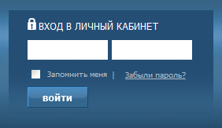

3.2 Изменение собственного пароля
Страница изменения собственного пароля открывается в новом модальном окне.
3.3 Сообщения
На данной странице пользователю представлен список фильтров для поиска сообщений различных типов (решение суда, проведение торгов, результаты торгов, собрание кредиторов, иное), существует возможность создания нового сообщения, подписания сообщения и создания счета.
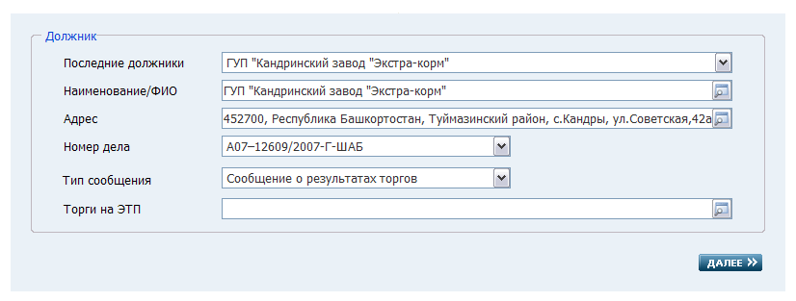
Форма выбора типа создаваемого сообщения:
3.4 Счета
На данной странице Организатор торгов может просмотреть список созданных им счетов, а также просмотреть содержимое счета и при необходимости изменить дату счета.

3.5 Должники
На данной странице пользователь имеет возможность осуществить поиск должников как физических лиц, так и организаций, в отношении которых проводится процедура банкротства.
3.6 Профиль
На данной странице существует возможность вносить изменения в профиль пользователя. Изменения касаются контактной информации пользователя, почтовых адресов и платежных реквизитов.
3.7 Деньги
На данной странице пользователь имеет возможность проследить за оборотом денег на счете.

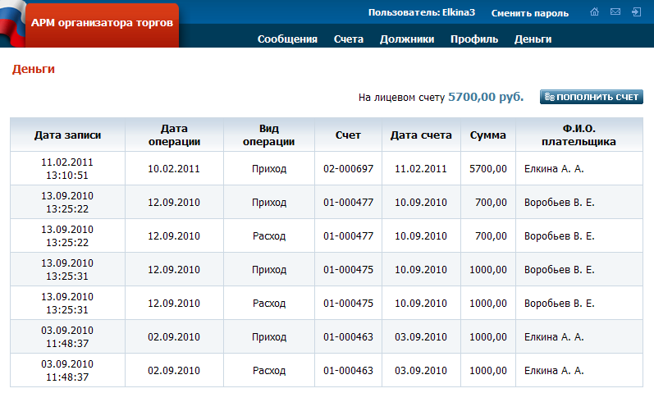
Рисунок 8 - Форма просмотра списка операций по счету

4 Аварийные ситуации
4.1 Действия в случае несоблюдения условий выполнения технологического процесса, в том числе при длительных отказах технических средств
В случае возникновения ошибки в АРМ Организатора торгов (как по причине несоблюдения условий технологического процесса, так и при отказах технических средств) пользователю выводится сообщение об ошибке:
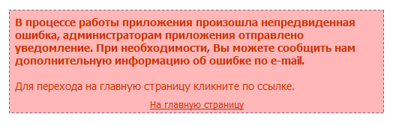

4.2 Действия по восстановлению программ и/или данных при отказе магнитных носителей или обнаружении ошибок в данных
В случае обнаружения ошибок в данных, представленных в АРМ Организатора торгов АИС «Сведения о банкротстве», если они не могут быть исправлены с помощью АРМ Организатора торгов, следует обратиться в техническую поддержку системы по контактам, указанным в разделе «Помощь» открытого сайта АИС «Сведения о банкротстве».
4.3 Действия в случаях обнаружении несанкционированного вмешательства в данные
В случае обнаружения несанкционированного вмешательства в данные АИС «Сведения о банкротстве» следует обратиться в техническую поддержку системы по контактам, указанным в разделе «Помощь» открытого сайта АИС «Сведения о банкротстве
4.4 Действия в других аварийных ситуациях.
В случае возникновения других аварийных ситуаций при работе с АРМ Организатора торгов АИС «Сведения о банкротстве», следует обратиться в техническую поддержку системы по контактам, указанным в разделе «Помощь» открытого сайта АИС «Сведения о банкротстве». Рекомендации по освоению
Для более быстрого освоения АРМ Организатора торгов рекомендуется воспользоваться интерактивной системой обучения.
В состав интерактивной системы обучения входят контрольные примеры (демо-ролики интерактивной системы обучения), демонстрирующие порядок выполнения основных операций пользователя АРМ Организатора торгов.
Для запуска контрольного примера:
- Нажмите на кнопку , расположенную в правом верхнем углу открытого сайта АИС «Сведения о банкротстве».
- Скачайте нужный контрольный пример (демо-ролик).
- Запустите exe-файл с контрольным примером на выполнение.
После демонстрации контрольного примера пользователю будет предложено ответить на контрольные вопросы.

Приложение Х
Пример руководства администратора
____________________________________________________________________________________________
Наименование программы
Программа АИС «Поликлиника».
Программа написана на языке программирования C# в среде компилятора visualstudio 2012.
Назначение программы
Данная программа предназначена для автоматизации деятельности поликлиники.
Условия выполнения программы
Программа была разработана на компьютере с ОС Windows 7. Процессор AMDPhenom(tm) N970 Quad-CoreProcessor 2.20GHz, 64-разрядная операционная система, клавиатура и мышь.При таких условиях программа будет функционировать. Также обязательно требуется набор библиотек .NetFramework и сервер.
Программа АИС«Поликлиника» занимает 57,0 МБ (59 844 640 байт) дискового пространства.
Выполнение программы
Дляподключение к базе данных требуется указать:
- Адрес
- Пользователя
- Пароль при использовании
- Кодировку базы данных
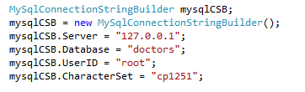
Рисунок 9 –Запись на прием

Форма записи на прием открывается для редактирования в проекте «Терминал» через файл «WindowsFormsApplication1.sln».
Формы с работой всей базы данных находятся в проекте «админка».
Для редактирования этих данных требуется открыть файл в этом проекте с именем «WindowsFormsApplication1.sln»
Форма доктора находится в проекте «Врач». Для редактирования данной формы требуется открыть файл в этом проекте с именем «Доктор.sln»[14]

Приложение Ц
Стандарты структуры и содержания документов
____________________________________________________________________________________________

- Комплекс стандартов и руководящих документов на автоматизированные системы (ГОСТ 34.ХХ)
  - РД 50-34.698-90 АВТОМАТИЗИРОВАННЫЕ СИСТЕМЫ. ТРЕБОВАНИЯ К СОДЕРЖАНИЮ ДОКУМЕНТОВ
  - РД 50-34.698-90. подразделом 3.4 Руководство пользователя автоматизированной системы
- Единая системой программной документации (ЕСПД):
- ГОСТ 19.101-77 Виды программ и программных документов
- ГОСТ 19.102-77 ЕСПД. Стадии разработки.
- ГОСТ 19.105-78 Общие требования к программным документам
- ГОСТ 19.201-78 ЕСПД. Техническое задание. Требования к содержанию и оформлению.
- ГОСТ 19.301-79 ЕСПД. Порядок и методика испытаний.
- ГОСТ 19.402-78 ЕСПД. Описание программы.
- ГОСТ 19.502-78 ЕСПД. Описание применения. Требования к содержанию и оформлению.
- ГОСТ 19.503-79 Руководство системного программиста
- ГОСТ 19.504-79 Руководство программиста
- ГОСТ 19.505-79 Руководство оператора. Требования к содержанию и оформлению
- ГОСТ 19.508-79 Руководство по техническому обслуживанию. Требования к содержанию и оформлению
- ГОСТ 19.701-90 ЕСПД. Схемы алгоритмов, программ, данных и систем. Условные обозначения и правила выполнения.

Приложение Ш
Инструкция по технике безопасности
____________________________________________________________________________________________

Инструкция по технике безопасности при работе на компьютере
Разработка мер защиты информации от несанкционированного доступа
Защита программного обеспечения преследует цели:
- ограничение несанкционированного доступа к программам илиих преднамеренное разрушение и хищение;
- исключение несанкционированного копирования (тиражирования) программ.
Программный продукт и базы данных должны быть защищены по нескольким направлениям от воздействия:
- человека — хищение машинных носителей и документации программного обеспечения; нарушение работоспособности программного продукта и др.;
- аппаратуры — подключение к компьютеру аппаратных средств для считывания программ и данных или их физического разрушения;
- специализированных программ — приведение программного продукта или базы данных в неработоспособное состояние (например, вирусное заражение), несанкционированное копирование программ и базы данных и т.д.
Самый простой и доступный способ защиты программных продуктов и базы данных — ограничение доступа. Контроль доступа к программному продукту и базе данных строится путем:
- парольной защиты программ при их запуске;
- использования ключевой дискеты для запуска программ;
- ограничения программ или данных, функций обработки, доступных пользователям,
- и др.
В моей программе защита от несанкционированного доступа осуществляется посредством введения формы авторизации, которая запускается первой.
Общие требования безопасности
Настоящая инструкция распространяется на персонал, эксплуатирующий средства вычислительной техники и периферийное оборудование. Инструкция содержит общие указания по безопасному применению электрооборудования в учреждении. Требования настоящей инструкции являются обязательными, отступления от нее не допускаются. К самостоятельной эксплуатации электроаппаратуры допускается только специально обученный персонал не моложе 18 лет, пригодный по состоянию здоровья и квалификации к выполнению указанных работ.
Требования безопасности перед началом работы
Перед началом работы следует убедиться в исправности электропроводки, выключателей, штепсельных розеток, при помощи которых оборудование включается в сеть, наличии заземления компьютера, его работоспособности,
Требования безопасности во время работы
Для снижения или предотвращения влияния опасных и вредных факторов необходимо соблюдать санитарные правила и нормы. гигиенические требования к видеодисплейным терминалам, персональным электронно-вычислительным машинам и организации работы¦ (Утверждено Постановлением Госкомсанэпиднадзора России от 14 июля 1996 г. N 14 СанПиН 2.2.2.542-96), и Приложение 1,2
Во избежание повреждения изоляции проводов и возникновения коротких замыканий не разрешается: вешать что-либо на провода, закрашивать и белить шнуры и провода, закладывать провода и шнуры за газовые и водопроводные трубы, за батареи отопительной системы, выдергивать штепсельную вилку из розетки за шнур, усилие должно быть приложено к корпусу вилки.
Для исключения поражения электрическим током запрещается: часто включать и выключать компьютер без необходимости, прикасаться к экрану и к тыльной стороне блоков компьютера, работать на средствах вычислительной техники и периферийном оборудовании мокрыми руками, работать на средствах вычислительной техники и периферийном оборудовании, имеющих нарушения целостности корпуса, нарушения изоляции проводов, неисправную индикацию включения питания, с признаками электрического напряжения на корпусе, класть на средства вычислительной техники и периферийное оборудование посторонние предметы.
Запрещается под напряжением очищать от пыли и загрязнения электрооборудование.
Запрещается проверять работоспособность электрооборудования в неприспособленных для эксплуатации помещениях с токопроводящими полами, сырых, не позволяющих заземлить доступные металлические части.
Недопустимо под напряжением проводить ремонт средств вычислительной техники и периферийного оборудования. Ремонт электроаппаратуры производится только специалистами-техниками с соблюдением необходимых технических требований.
Во избежание поражения электрическим током, при пользовании электроприборами нельзя касаться одновременно каких-либо трубопроводов, батарей отопления, металлических конструкций, соединенных с землей.
При пользовании электроэнергией в сырых помещениях соблюдать особую осторожность.
Требования безопасности в аварийных ситуациях
При обнаружении неисправности немедленно обесточить электрооборудование, оповестить администрацию. Продолжение работы возможно только после устранения неисправности.
При обнаружении оборвавшегося провода необходимо немедленно сообщить об этом администрации, принять меры по исключению контакта с ним людей. Прикосновение к проводу опасно для жизни.
Во всех случаях поражения человека электрическим током немедленно вызывают врача. До прибытия врача нужно, не теряя времени, приступить к оказанию первой помощи пострадавшему.
Необходимо немедленно начать производить искусственное дыхание, наиболее эффективным из которых является метод «рот в рот» или «рот в нос», а также наружный массаж сердца.
Искусственное дыхание пораженному электрическим током производится вплоть до прибытия врача.
На рабочем месте запрещается иметь огнеопасные вещества
При возникновении пожароопасной ситуации или пожара персонал должен немедленно принять необходимые меры для его ликвидации, одновременно оповестить о пожаре администрацию.
Помещения с электрооборудованием должны быть оснащены огнетушителями типа ОУ-2 или ОУБ-3.
Требования безопасности по окончании работы
После окончания работы необходимо обесточить все средства вычислительной техники и периферийное оборудование. В случае непрерывного производственного процесса необходимо оставить включенными только необходимое оборудование.

